**Скакун Пётр (Skakun Piotr)**

14 апреля 1791 г – крещение дочери Марцеллы (НИАБ 136-13-893, лист 13, №17/1791-р (ориг)), (РГИА 823-2-18, лист 241об,№8/1791-р (коп)).

**НИАБ 136-13-894:** Лист 13. **Метрическая запись №17/1791-р (ориг).**

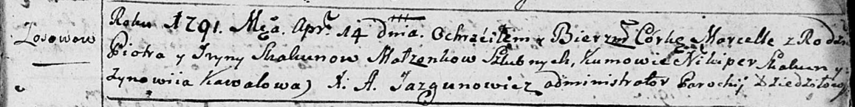

Дедиловичская Покровская церковь. 14 апреля 1791 года. Метрическая запись о крещении.

Skakunowna Marcella – дочь родителей с деревни Осово.

Skakun Piotr – отец.

Skakunowa Jryna – мать.

Skakun Nikiper - кум.

Kowalowa Zynowija - кума.

Jazgunowicz Antoni – ксёндз.

**РГИА 823-2-18:** Лист 241об. **Метрическая запись №8/1791-р (коп).**

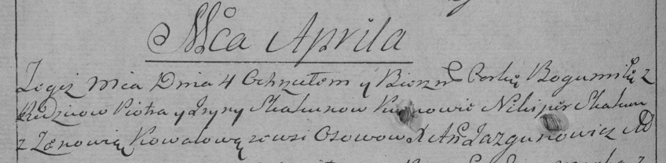

Дедиловичская Покровская церковь. 4 апреля 1791 года. Метрическая запись о крещении.

Skakunowna Bogumiła [Marcella] – дочь родителей с деревни Осово.

Skakun Piotr – отец.

Skakunowa Jryna – мать.

Skakun Nikiper– кум.

Kowalowa Zenowia- кума.

Jazgunowicz Antoni– ксёндз.